三弦转换产品说明书（登录注册）

## 登录与注册

### 登录

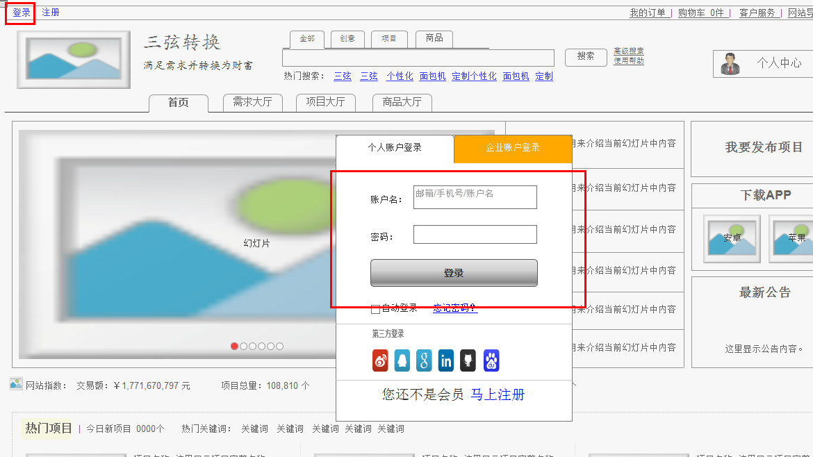

在三弦转换平台中，各页面最左上角有“登录”按钮，如上图所示，点击则在当前页面弹出登陆框。

如果用户观看某个需要验证权限的页面，则在未登录状态下首先必须登录以验证是否有权限，此时如果系统是在三弦转换平台某页面点击希望查看有权限页面，则弹出登陆框；

如果系统是在其他系统点击某个需验证权限的页面链接，则系统打开下图所示的登录页：

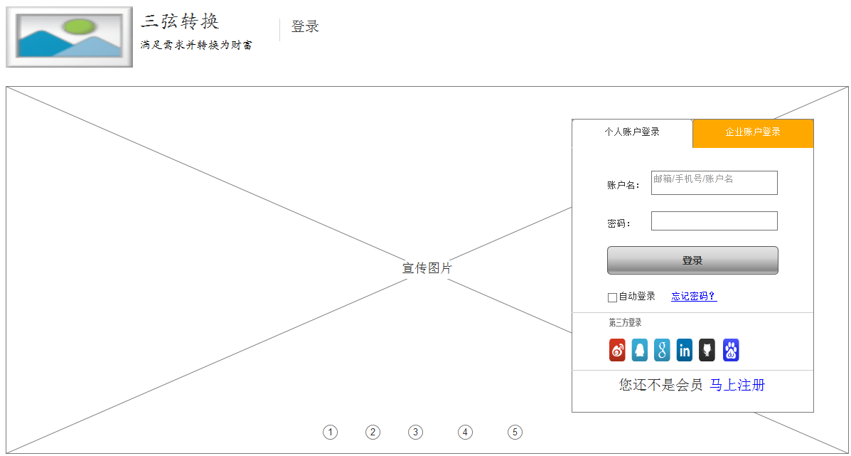

用户可在登录页或登录框中，输入平台用户名和密码，输入后点击“登录”按钮。

系统进行判断，如输入的用户名“×××”系统中并不存在，则显示提示信息（提示信息用红色字体显示，显示位置为登陆框中用户名输入框下方）：用户不存在；

如输入的密码不正确，则显示提示信息：“登录密码错误”；

如输入错误的次数已经大于3次，则在登陆框中登录按钮上方、密码输入框下方显示验证码输入框，



上图界面中，点击按钮，则刷新更换验证码图片；如用户输入的验证码不正确，则在提示信息处显示：验证码错误，同时验证码换一页；

用户每次点击“登录”按钮后，上述判断循环，一直到所有验证都正确，则判断用户在系统中是否是已验证身份可登录状态。

若是可登录状态，则用户在系统中登录成功。如用户是未验证身份不可登录状态（如用户注册过程中只是填写了注册信息，并未进行身份验证），则系统继续注册时验证身份页面的后续操作，直到激活账户，将用户状态变为可登录状态。

登录成功后，依据用户在登录页或登陆框中登录，后续操作不同：如用户在登录框中登录，则系统关闭登陆框显示原页面，同时替换界面左上方或右上方处的“登录”和“注册”按钮，显示为：您好，×××（×××为用户的用户名，可点击。点击则跳转到个人中心页面）。

如用户是在登录页中登录，则系统判断在登录页前用户是否有当前系统界面或是因点击系统其他链接因权限不够而跳出的登录页。如有，则系统从登录页转到该页面，如没有则系统从登录页跳转到三弦转换平台首页。跳转后替换界面左上方或右上方处的“登录”和“注册”按钮，显示为：您好，×××（×××为用户的用户名，可点击。点击则跳转到用户中心页面）。

然后判断用户是否已经通过安全认证，如用户已通过安全认证，则用户可使用平台上的用户权限，如发布项目、发表平台、参与项目等。如用户没有进行安全认证，则系统需要提醒用户。页面如下：

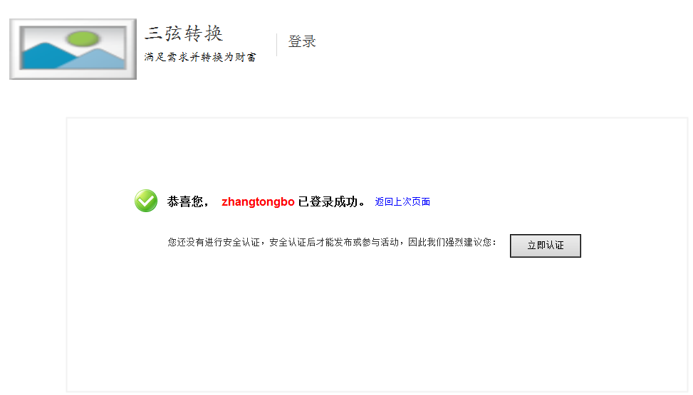

用在页面上3秒钟没有操作，则系统关闭登陆页面显示原页面，同时替换界面左上方或右上方处的“登录”和“注册”按钮，显示为：您好，×××（×××为用户的用户名，可点击。点击则跳转到个人中心页面）。

上述逻辑判断的流程图如下所示：



### 合作方账号登录

用户点击登录页面中的合作方图标进入到合作方授权界面，点击授权后回到三弦平台的自定义用户页面，自定义用户在第三方授权后，自定义用户流程和注册流程一致。如下：

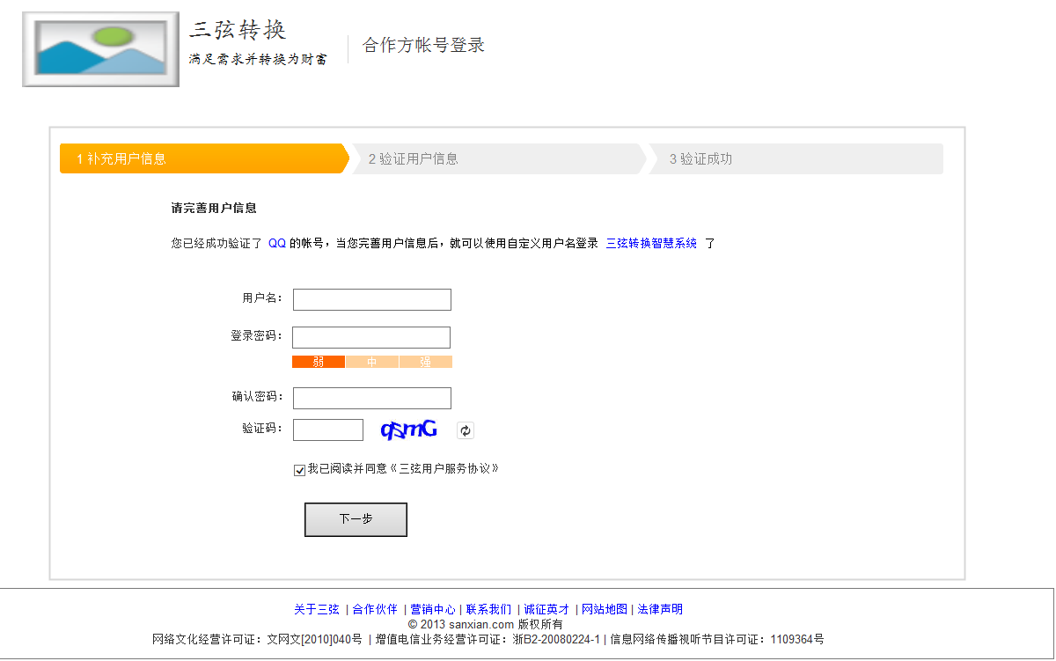

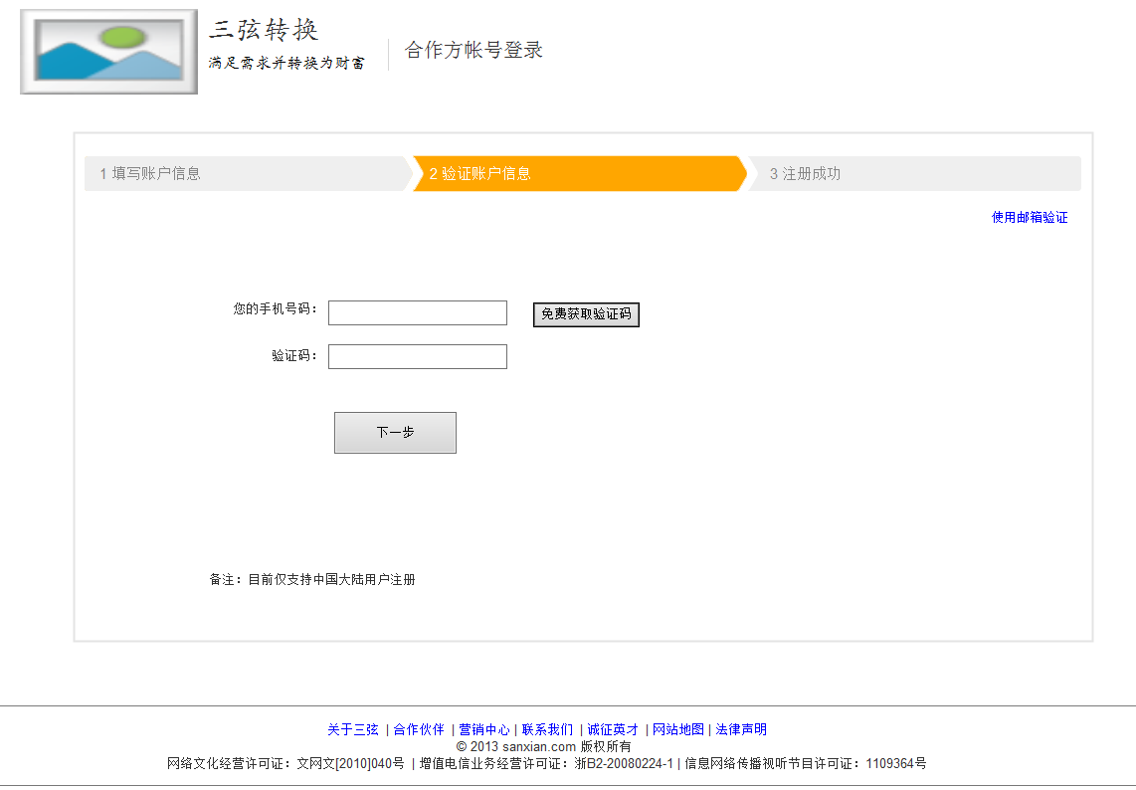

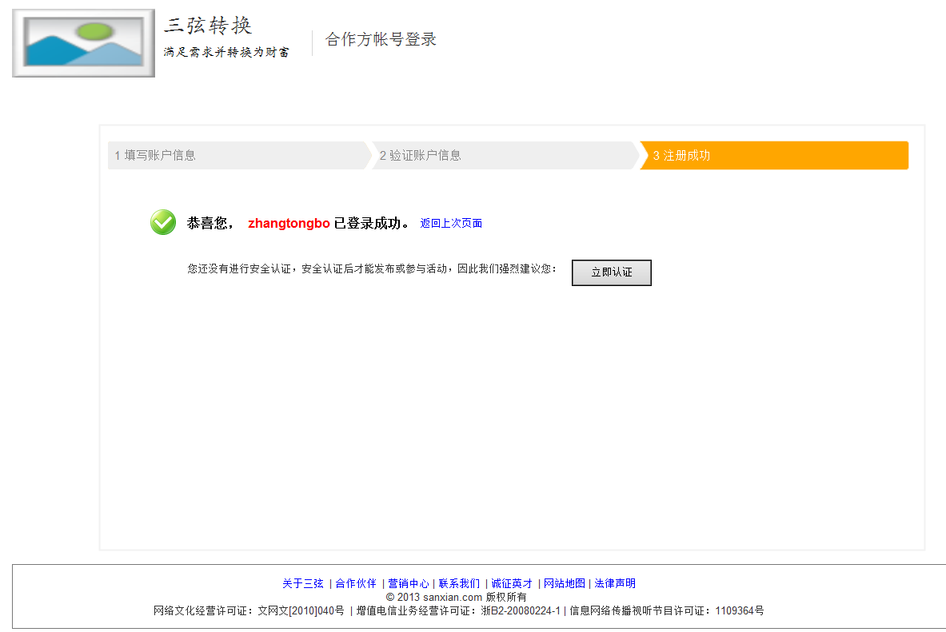

### 注册

当用户在“首页”点击“注册”按钮，或在“浮出登陆框”中点击“马上注册”按钮，或在“登录界面”点击“马上注册”按钮，则开始注册的相应流程。各入口如下图所示：

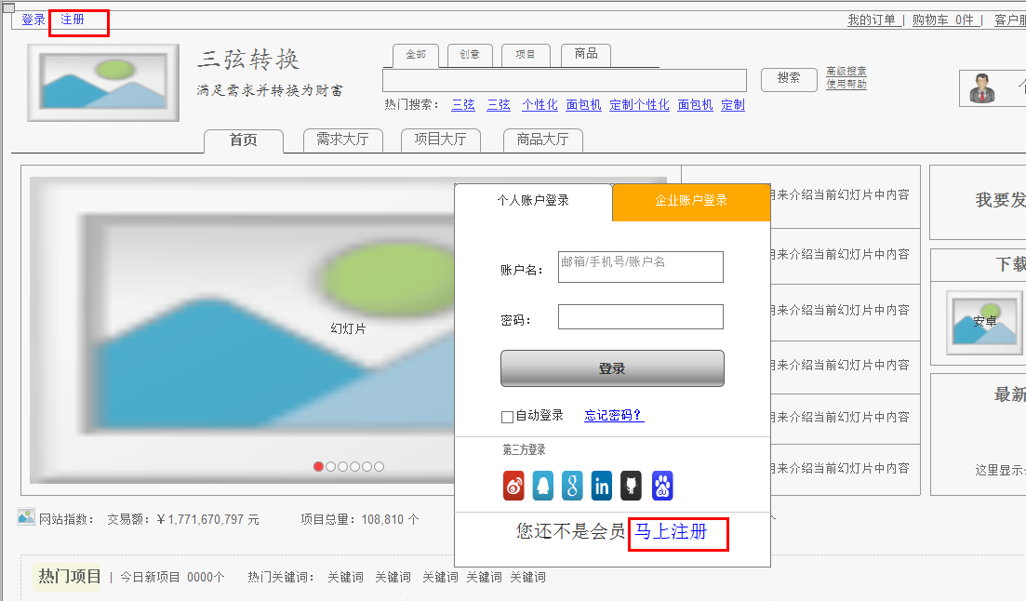

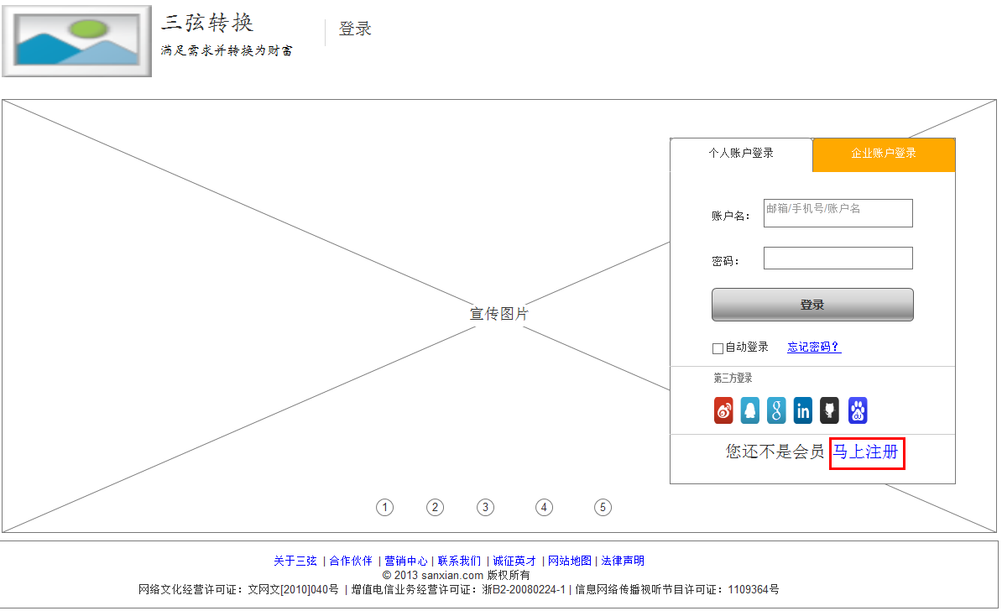

点击上图任一注册入口，则打开下图注册界面（默认注册按钮为灰色不可点击。），

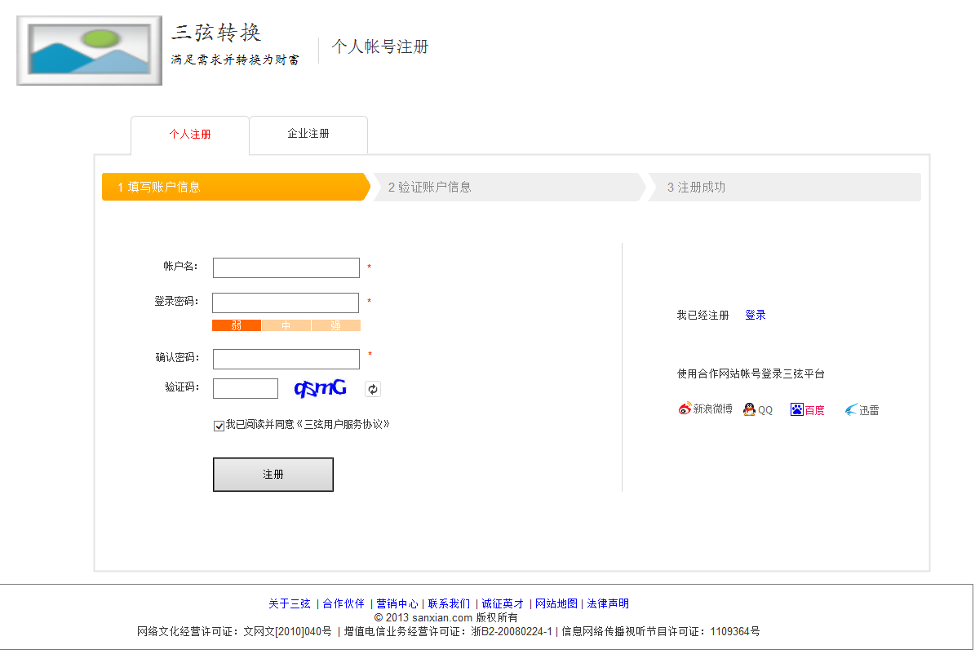

各字段的前台校验逻辑和提示信息变化如下：

#### 填写账户信息

用户名

* 输入框获取焦点时，输入框右侧显示提示信息为“5-25个字符，支持汉字、小写字母、数字组合)”，字体颜色为淡蓝色；
* 用户名不支持纯数字注册
* 当用户名被跳过输入时，用户名输入框标红，提示信息“用户名不能为空”，字体颜色为红色；
* 当用户填入用户名时，首先判断用户名是否合法，如不合法，则将用户名输入框标红，提示信息：“用户名包含非法字符，仅支持汉字、小写字母、数字组合”，字体颜色为红色；
* 当用户名输入合法时，判断系统中该用户名是否已存在，如已存在该用户名，则将用户名输入框标红，提示信息：“该用户名已存在，请直接登录或更换用户名。”（其中“登录”二字可点击，点击后跳到独立登录页面），字体颜色为红色；
* 当用户名输入合法且无重复时，显示提示信息“一旦注册成功不能修改”。

登录密码

* 默认显示提示信息为“至少包含6个字符，建议字母和数字组合”，字体颜色为淡蓝色；
* 输入登录密码后，判断密码是否合法（合法是指密码需至少包含6个字符）。如密码不合法，则将登录密码输入框标红，提示信息：“为了您的账户安全，密码需至少包含6个字符”，字体颜色为红色；
* 当登录密码输入合法时，显示提示信息“√”，√用淡蓝色表示。

确认密码

* 默认显示提示信息为“输入必须和登录密码一致”，字体颜色为淡蓝色；
* 输入确认密码后，判断“登录密码”输入框和“确认密码”输入框中的内容是否一致，如不一致，则将确认密码输入框标红，提示信息：“登录密码和确认密码不一致，请重新输入！”，字体颜色为红色；
* 当登录密码和确认密码输入内容相同时，显示提示信息“√”，√用淡蓝色表示。

验证码

* 输入的验证码必须和图片中的一致；
* 如不一致，则在刷新按钮后显示：“验证码错误”，字体颜色为红色；系统自动刷新验证码；
* 如验证码输入和图片中的一致，显示提示信息“√”，√用淡蓝色表示。
* 点击“刷新”按钮，则更换验证码的图片。

协议

* 默认勾选我已阅读并同意《三弦用户服务协议》；
* 如用户没有勾选我已阅读并同意《三弦用户服务协议》，则用户不能注册。

上述前台校验都通过后，“注册”按钮变为蓝色可点击状态（前台校验未通过状态，此按钮是灰色不可点击的）。点击按钮后进入后台判断，首先在上图界面从上到下进行遍历。如“用户名”输入非法，弹出提示信息框：“请填写正确的用户名！”，并将用户名输入框标红，系统自动刷新验证码再次进行前台判断。

如“用户名”在系统中已存在，弹出提示信息框：“该用户名已存在，请直接登录或更换用户名。”，并将用户名输入框标红，系统自动刷新验证码再次进行前台判断。

如“用户名”在系统中合法且唯一则判断登录密码，如登录密码输入不合法，则弹出小提示框，显示提示信息：“请填写正确的登录密码！”，并将登录密码输入框标红；

如登录密码正确，则判断确认密码，如确认密码输入内容和登录密码不一致，则弹出小提示框，显示提示信息：“请保持确认密码和登录密码一致！”，并将确认密码输入框标红；如确认密码正确，则判断验证码，如验证码输入内容和验证图片内容不一致，则弹出小提示框，显示提示信息：“请填写正确的验证码！”，并将验证码输入框标红，系统自动重新更换一张验证图片。

如果系统后台判断用户输入均无错误，则进入到身份验证页面。如下图所示：

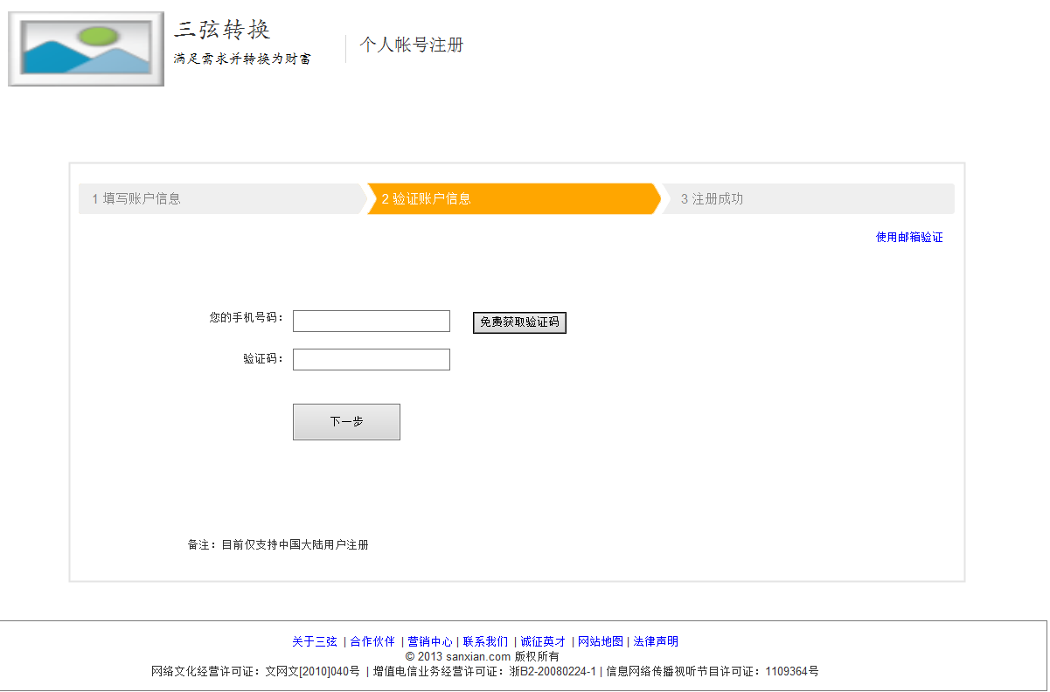

用户可以使用手机验证和邮箱验证两种验证方式。默认显示手机验证，用户可以点击“使用邮箱验证”按钮切换验证方式。

上述逻辑的流程图如下：



#### 验证账户信息

手机验证

* “您的手机号码”输入框后面，默认显示提示信息为：“请输入11位手机号，仅限使用中国大陆手机号码进行验证”；
* 当用户填入手机号时，首先判断手机号是否合法（11位数字中国大陆手机号，）；
* 如用户跳过“您的手机号码”输入，则在获取验证码按钮后提示：“不能为空”，并将用户名输入框标红；
* 如用户填写的手机号不足11位，则提示：“手机号码不足11位”，并将用户名输入框标红；
* 如用户填写的手机号不全为数字，则提示：“手机号码为11位数字，请重新填写”，并将用户名输入框标红；
* 如用户填写的手机号不在三大运营商发行的号段内，则提示：“仅限使用中国大陆手机号码进行验证”，并将用户名输入框标红。
* 如果手机号重复，则提示：“该手机号码已注册，请换用其他手机号码验证或用该手机号码登录”，其中“登录”二字可点击，点击后跳到独立登录页面，并将手机号码输入框标红；当手机号码输入合法且无重复时，显示提示信息“√”。
* 用户手机号输入正确后，“免费获取验证码”按钮置为可以点击状态，用户点击“免费获取验证码”按钮后，按钮文字变为：“1分59秒后重新获取”，开始倒计时，系统向用户手机发送验证码，验证码2分钟内有效，短信内容如下：

您正在注册三弦转换平台，校验码：106101。如非本人操作，请及时登录并修改密码以保证账户安全。工作人员不会向您索取此校验码，请勿泄漏。

* 用户输入短信验证码，如验证码输入框中为空，则提示用户：“不能为空”；
* 用户输入验证码后，“下一步”按钮变为可点击状态（在手机号码和验证没有操作完之前为不可以点击状态），判断验证码是否与短信中的是否一致，如不一致，提示：“验证码错误”，如果输入的一致，则进入到注册成功提示页面。

邮箱验证

* 电子邮箱输入框后面，默认显示提示信息为“请输入正确的电子邮箱，完成注册。当密码遗失时凭此领取”；当用户填入电子邮箱时，首先判断邮箱是否合法（格式必须为××@××.××），如不合法，则将邮箱输入框标红，提示信息：“对不起，请输入正确有效的邮箱”，字体颜色为红色；
* 当电子邮箱输入合法时，判断系统中该邮箱是否已存在，如已有该电子邮箱，则将邮箱输入框标红，提示信息：“该邮箱已存在，请直接登录或更换电子邮箱。”（其中“登录”二字可点击，点击后跳到独立登录页面），字体颜色为红色；
* 当邮箱输入合法且无重复时，显示提示信息“√”，点击下一步，系统生成用户的身份认证申请链接，并将状态标识为有效；
* 同时系统记录该链接的生成时间后，向该用户的邮箱中发送一封邮件（包含注册申请的确认链接），邮件内容如下：

邮件title：“三弦转换平台”身份验证

邮件正文：

亲爱的用户×××（在平台中的注册用户名）:

您好!

您在2013年10月17日 15:01:24在注册三弦转换平台时申请了身份认证，请点击下面的链接确认申请。

为了保障您帐号的安全性，该链接有效期为24小时，点击一次后自动失效！

<http://sxzhuanhuan.com/dmz/pwchange/index.html?key=8fe79b30127776d658a60d032f1&amp;lang=zh_CN>

(如果您无法点击这个链接，请将此链接复制到浏览器地址栏后访问)

如您未申请三弦转换平台身份认证(可能是其他用户将自己的邮箱名输错为您的邮箱名造成误操作，如将zhangsan@sanxian.com误输为zhangsa@sanxian.com)，请忽略此邮件，由此给您带来的不便请谅解。

谢谢！

三弦转换平台（http://sxzhuanhuan.com/）

2013年10月17日

此邮件为系统自动发送，请不要回复。

邮件发送成功后，系统弹出下图界面：

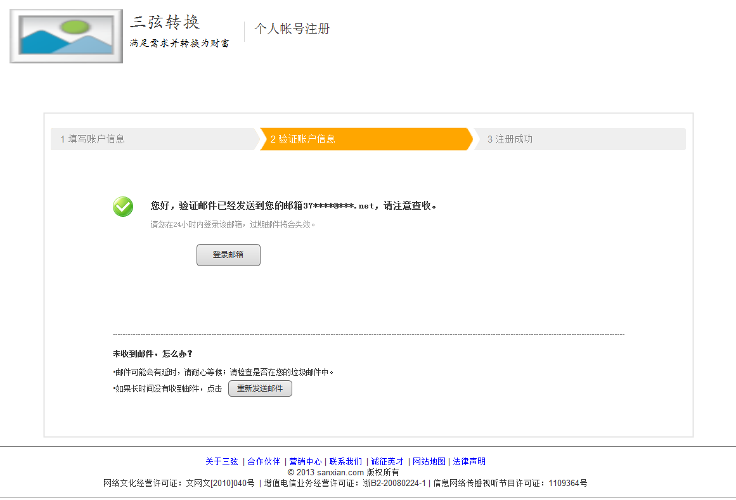 在界面上显示提示信息：

您好，认证邮件已经发送到您的邮箱37****@***.net，请注意查收。

请您在24小时内登录该邮箱，过期邮件将会失效。

用户点击按钮“登录邮箱认证”，则打开用户邮箱所在的登录界面。（如用户使用的是163邮箱，则打开页面http://email.163.com/）。

上述逻辑的流程图如下：



当用户在邮箱中点击确认链接或在浏览器地址栏输入该链接后，打开注册成功界面（如链接未使用，则链接自生成时间算起，24小时后自动失效）。若用户注册成功，则注册申请链接失效。

### 找回密码

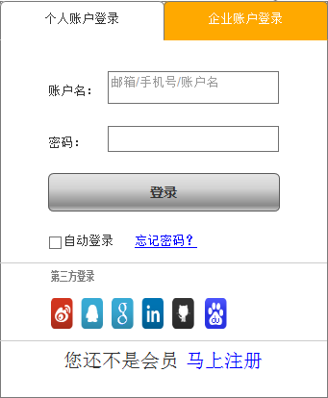

如上图，当用户在“登录页”或“浮出登陆框”中，点击“忘记密码？”处，则弹出下图页面:

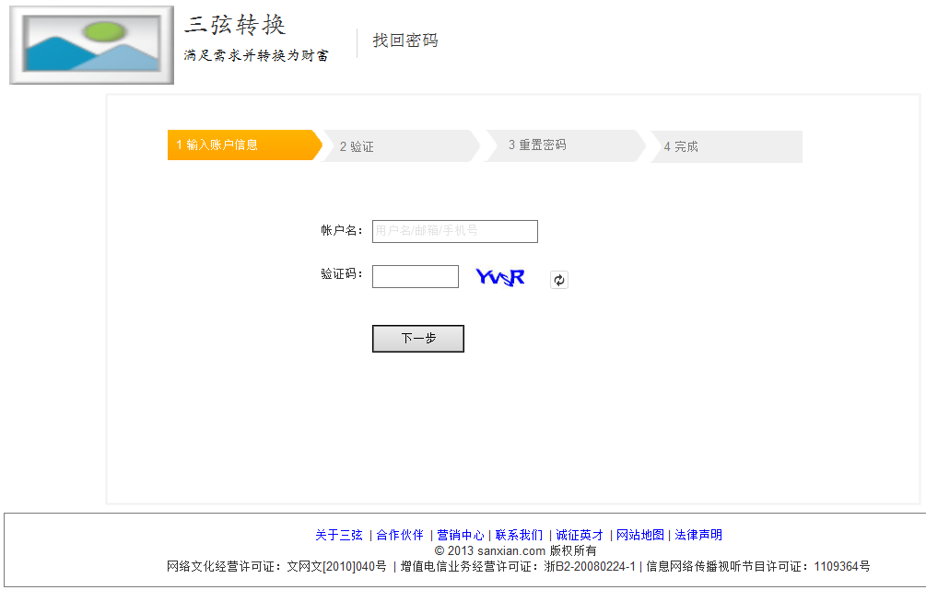

用户填写用户名或邮件地址或手机号、验证码，并点击“确认”按钮后，系统进行判断，若填写的用户名或邮件地址或手机号，在系统中遍历所有注册用户发现均不匹配，则将输入框标红，并在其后提示：“系统中不存在此用户或用户信息输入错误，请重新输入”。样式如下图：



在此界面的流程图如下：



若用户填写的账户信息（用户名或邮件地址或手机号)，在系统中遍历所有注册用户时发现有匹配信息，则系统首先判断账户信息中输入的内容；若用户在账户信息中输入的是手机号，则在验证页面显示手机找回方式；若用户在账户信息中输入的是邮箱，则在验证页面显示邮箱找回方式；若用户在账户信息中输入的是用户名，则系统判断此用户绑定的是手机还是邮箱，如用户绑定的是手机号，则显示手机找回方式，若绑定的是邮箱，则显示邮箱找回方式。若手机和邮箱均绑定，则优先选择手机找回方式。用户在页面上可以选择找回方式。

#### 手机找回

用户在身份验证页面，点击“免费获取验证码”按钮，系统生成用户的验证码，并标识状态为有效，系统记录该用户验证码生成时间，系统发送验证码到用户绑定的手机号上，按钮文字变为：“XX分XX秒后重新获取”，开始倒计时，系统向用户手机发送验证码，验证码2分钟内有效，短信内容如下：

您正在找回三弦转换平台的登录密码，校验码：106101。如非本人操作，请及时登录并修改密码以保证账户安全。工作人员不会向您索取此校验码，请勿泄漏。

用户查看验证码短信并在验证码输入框中输入验证码，点击“下一步”按钮。系统判断验证码的判断验证码是否与短信中的是否一致，如不一致，提示： “验证码错误”，验证码输入框标红；如果输入的一致，则进入到重置密码界面。上述界面如下：

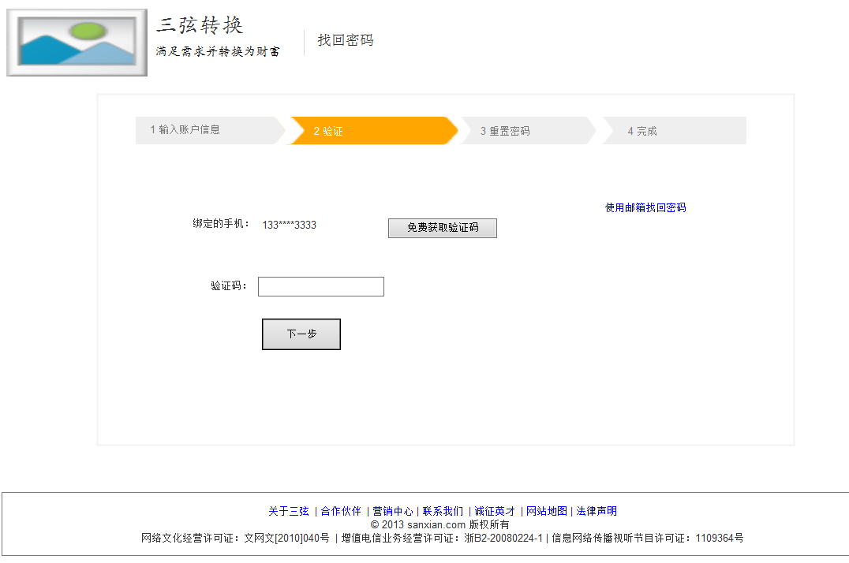

上述界面的流程如下：



#### 邮箱找回

用户在验证页面点击“下一步”，系统首先生成用户的密码确认链接，并将状态标识为有效；邮箱找回密码界面如下：

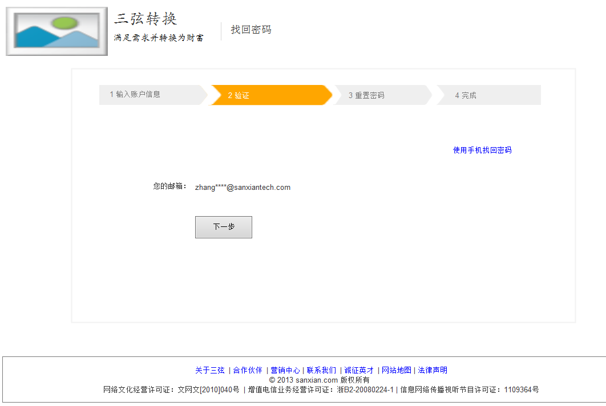

同时系统记录该链接的生成时间后，发送链接到用户的注册邮箱。系统向该用户的邮箱中发送的确认邮件内容如下：

邮件title：“三弦转换平台”取回个人密码

邮件正文：

亲爱的用户×××（在平台中的注册用户名）:

您好!

您在2013年10月17日 15:01:24提交找回密码请求，请点击下面的链接修改密码。

为了保障您帐号的安全性，该链接有效期为24小时，点击一次后自动失效！

<http://sxzhuanhuan.com/dmz/pwchange/index.html?key=8fe79b30da98d927776d658a60d032f1&amp;lang=zh_CN>

(如果您无法点击这个链接，请将此链接复制到浏览器地址栏后访问)

如您未请求修改密码(可能是其他用户将自己的用户名输错为您的用户名造成误操作，如将zhangsan误输为zhangsa)，请忽略此邮件，由此给您带来的不便请谅解。

谢谢！

三弦转换平台（http://sxzhuanhuan.com/）

2013年10月17日

此邮件为系统自动发送，请不要回复。

邮件发送后系统前台弹出下图界面，显示信息：已发送邮件至：z*****1@163.com 请立即完成验证，邮箱验证不通过则无法找回密码。验证邮件24小时内有效，请尽快登录您的邮箱点击验证链接找回密码。”用户点击按钮“立即去邮箱”，则打开用户邮箱所在的登录界面。（如用户使用的是163邮箱，则打开页面<http://email.163.com/>）。

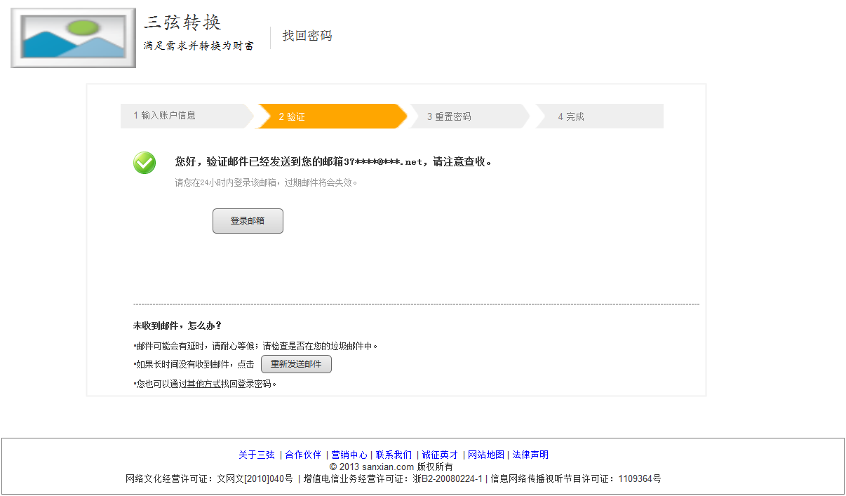

“立即去邮箱”按钮下，显示提示信息为：

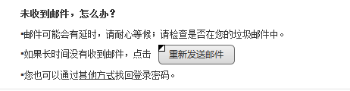

当用户在邮箱中点击确认链接或在浏览器地址栏输入该链接后，打开重置密码界面（如链接未使用，则链接自生成时间算起，24小时后自动失效，上述界面流程如下：



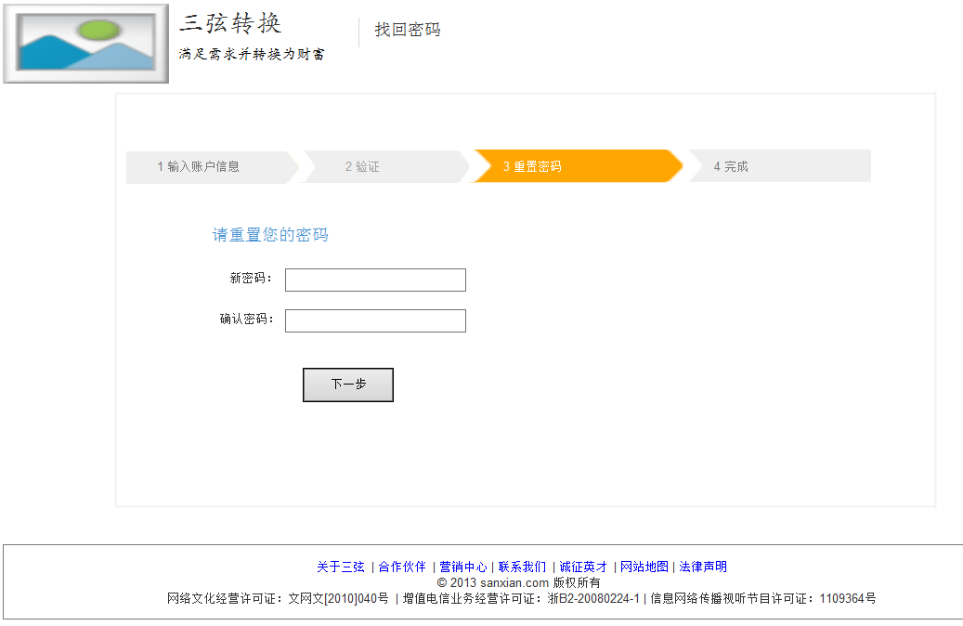 用户在上图界面输入新密码并确认新密码，“下一步”按钮默认为灰色不可点击，只有当前台对新密码和确认新密码输入框校验通过后，才可点击“确认”按钮。整个的操作流程图如下：



在此页面前台的判断逻辑如下：当用户输入新密码后，首先判断密码是否合法（合法是指密码需至少包含6个字符，必须为字母和数字的组合，不能为纯字母或纯数字）。如密码不合法，则新密码输入框标红，并提示信息：“为了您的账户安全，密码需至少包含6个字符，必须为字母和数字的组合，不能为纯字母或纯数字。”。如密码合法，则可继续输入“确认新密码”；确认新密码处判断“新密码”输入框和“确认新密码”输入框中的内容是否一致，如不一致，则“确认新密码”框标红，并在其后显示提示信息：“密码和密码确认必须一致，请重新输入！”；如两者信息一致，则界面“确认”按钮可点击。在用户点击“确认”按钮时进入后台对信息的判断（后台的判断逻辑按流程图所述，提示信息同于前台提示信息）。后台判断通过后，系统成功修改该用户密码为新输入值，将密码确认链接或短信验证码置为失效状态并弹出下述界面：

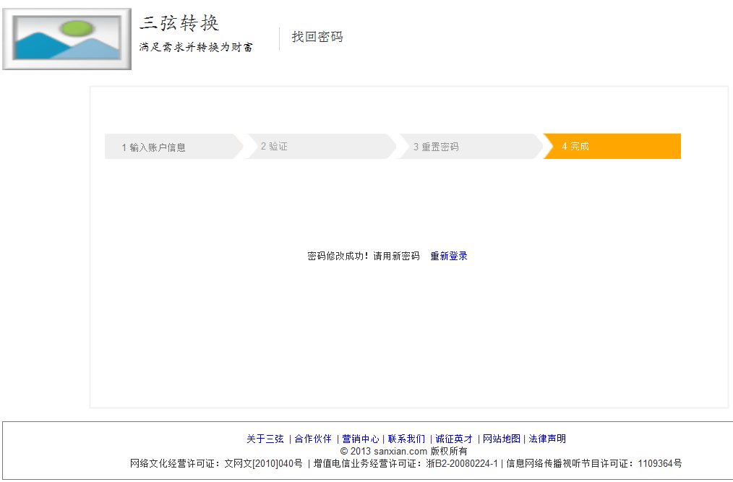 上图界面提示用户密码修改成功。点击“重新登录”，则回到登录页面。